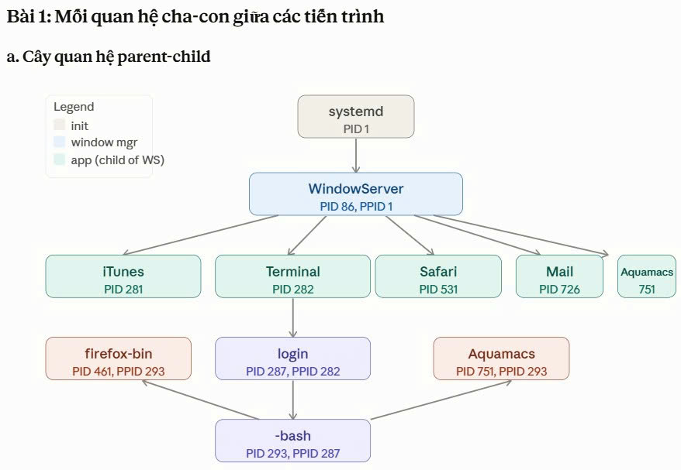

b)
Sử dụng bộ lọc định dạng để chỉ hiển thị PID và PPID
Lệnh:
ps -p [PID_cua_con] -o ppid,pid,comm
Trong đó:
- -p [PID_cua_con]: Lọc chính xác theo PID của tiến trình con bạn cần tìm.
- -o ppid,pid,comm: Định dạng đầu ra chỉ hiển thị cột PPID (Mã tiến trình cha), PID (Mã tiến trình con) và COMM (Tên lệnh/tiến trình).
c)
Để sử dụng lệnh pstree tìm tiến trình cha của một tiến trình dựa vào PID của nó, bạn cần dùng tùy chọn -s (hoặc --show-parents).
Lệnh:
pstree -s [PID_cua_con]
bài 2:
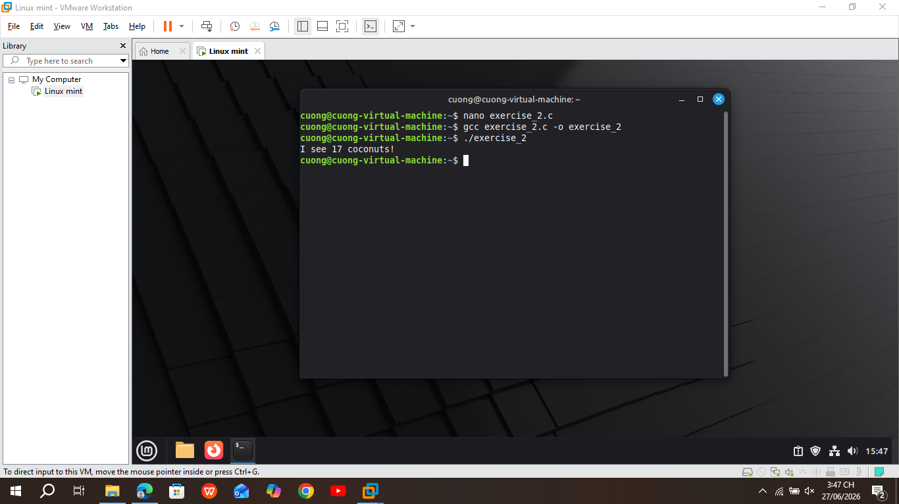

Vì
Khi gọi fork(), hệ điều hành tạo ra tiến trình con có vùng bộ nhớ độc lập hoàn toàn với tiến trình cha.
-Câu lệnh num_coconuts = 42; chỉ thay đổi giá trị trên vùng nhớ của tiến trình con.
-Vùng nhớ của tiến trình cha không hề bị ảnh hưởng, nên biến num_coconuts của cha vẫn giữ nguyên giá trị ban đầu là 17.
Bản chất: Tiến trình cha và con không dùng chung bộ nhớ, con sửa biến của con thì cha không bị thay đổi.

Câu3:
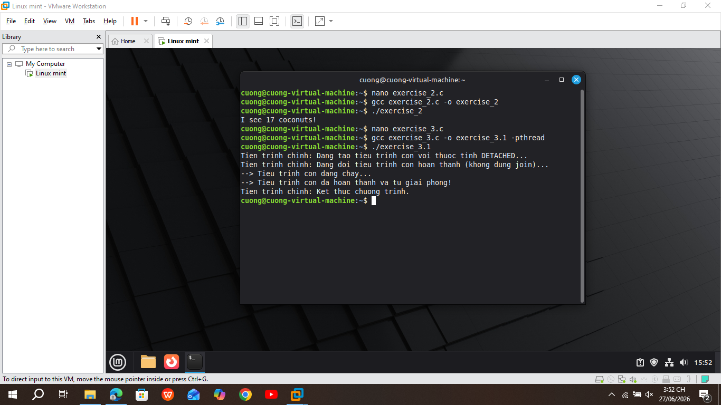

Bài 4:
